高齢者が地域で安心して暮らせるために
第４回「ＮＰＯなどによる市民活動のこれまでとこれからを考えるサロン」
シリーズ 茨城の地域課題を探る①：「茨城でどのように『生活支援・介護予防サービス』を定着させるか」


介護保険制度の改正に伴い、介護給付以外の要支援 1、2 の「予防給付」（訪問介護と通所介護）が市町村の裁量に任されることになりました。

「介護予防・日常生活支援総合事業」実施のため、平成30年3月末までに、全自治体の中学校区ごとに多様な主体による 「協議体」が設置され、家事援助、地域のたまり場づくり、移動支援、配食、見守り、介護者支援など、地域に足りないインフォーマルな活動を生み出すべく、「生活支援コーディネーター」が調整役を担う、ということが期待されます。

つまり、行政施策実施に市民のボランティア、助け合いが前提となっている、と言うことです。しかしながら、協議体の設置や生活支援コーディネーターの任命、活動など、茨城は決して進んでいるとは言えない状況です。

このサロンでは、制度外福祉の助け合い活動に取り組んできた事例を学びながら、その重要性を再確認しつつ、新制度に県内の市民団体がどのように対応すべきか、その方向性を一緒に考えます。

エプロンの会地域福祉サービスの活動紹介
ウィラブ北茨城の活動紹介と、「介護予防・日常生活支援総合事業」の制度紹介
パネルトーク：「茨城でどのように『生活支援・介護予防サービス』を定着させるか」
対話型で進め、質疑応答の時間を多く確保します。
終了後、懇親会開催を予定しています。
内 容

役 割 | 団体名 | 役職名 | 氏 名
パネリスト | NPO法人 エプロンの会地域福祉サービス | 理事長 | 向井 美代子 氏
パネリスト | NPO法人 ウィラブ北茨城 | 代表理事 | 高松 志津夫 氏
コーディネーター | 認定NPO法人 茨城NPOセンター・コモンズ | 代表理事 | 横田 能洋 氏

日 時
2017年１２月８日（金）午後4時～6時半
対 象
本テーマにご関心のある方ならどなたでも

会 場
トモスみとビル 4階（茨城県水戸市大工町1-2-3）
水戸駅北口バス乗り場④⑤⑥⑦番より、「大工町」下車。約10分。
1階に水戸信用金庫が入っている建物です。
建物に無料駐車場はございません（水戸信用金庫の駐車場はご利用できません）。近隣の有料駐車場、または、公共交通機関をご利用ください。
定 員
20名（申込先着順）

助 成
2017年度NPOマナビヤ事業
（一般財団法人 茨城県労働者福祉基金協会）
主 催
認定NPO法人 茨城NPOセンター・コモンズ
参加費
一人500円（税込、当日現金渡し）

エプロンの会地域福祉サービス
ウィラブ北茨城
（厚生労働省ホームページより抜粋）

エプロンの会地域福祉サービス |  | ウィラブ北茨城
群馬県吾妻郡中之条町で、ボランティアの助け合い活動としてスタート。以下の活動に取り組む。  ＜ボランティア事業＞ 独居高齢者の食事会、ボランティア行事の協力、学生ボランティア育成、実習の受け入れ、ボランティア養成講座の開催、みんなの茶の間  ＜あがつま地域福祉サービス事業＞ 介護保険による訪問介護、ふれあい助け合いサービス、居宅介護支援事業  ＜学童保育ひまわり＞ 学童保育、放課後児童対策事業、学習支援事業  ＜BDF・バイオディーゼル生成事業＞ 使用済み油の回収・配布、燃料生成  ＜不登校支援事業＞ 不登校無料相談対応、フリースクール  ＜ミニファミリーサポートセンター事業＞ 地域ふれあいたすけあいサービス |  | 市内の高齢者などに対し、在宅での生活支援（身の回りのお世話、買い物、洗濯、掃除、通院など）を有償ボランティアとして行ってきた。介護保険 事業（訪問、通所、居宅介護支援）も開始し、他の事業所では対応が困難な（経済的問題や家族問題など）方たちの支援を包括的に行ってきた。移動 支援にも力を入れる。
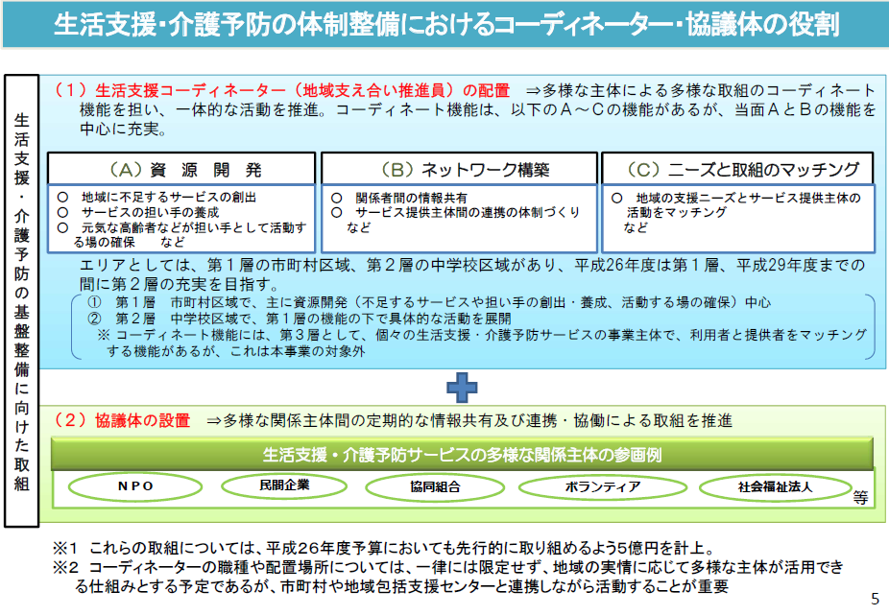
サロン開催予定
（厚生労働省ホームページより抜粋）
開催月 | 回 | テーマ
2018年1月上旬 | 第5回 | シリーズ 茨城の地域課題を探る②：「茨城の環境保全とその人材育成は進んだか  ～ESDやSDGsが投げかけるもの～」
2018年1月下旬 | 第6回 | シリーズ 茨城の地域課題を探る③：「地域のNPOが災害時にできること  ～求められる特別なニーズ対応型のNPOネットワーク～」
2017年2月中旬 | 第7回 | シリーズ 茨城の地域課題を探る④：「企業や学校と連携した就労支援  ～中間就労の可能性が示すもの～」
2018年3月上旬 | 第8回 | シリーズ コモンズに求められること①：「市民運動性の高い中間支援組織のあり方  ～求められる政策提言ネットワーク～」
2018年3月下旬 | 第9回 | シリーズ コモンズに求められること②：「地域にとって必要なコミュニティ財団のあり方  ～茨城に寄付社会をつくるために～」

お申し込み・お問い合わせ 茨城NPOセンター・コモンズ 担当：大野（☎：029-300-4321 FAX：029-291-8991）
団体名 |  | 氏名
ｅメール |  | ☎
- 個人情報は、本事業運営及び関連するご連絡のみに使用致します。 |  | 懇親会 | 参加する ・ 参加しない

